ФЕДЕРАЛЬНОЕ ГОСУДАРСТВЕННОЕ АВТОНОМНОЕ ОБРАЗОВАТЕЛЬНОЕ УЧРЕЖДЕНИЕ ВЫСШЕГО ОБРАЗОВАНИЯ

«САНКТ-ПЕТЕРБУРГСКИЙ НАЦИОНАЛЬНЫЙ ИССЛЕДОВАТЕЛЬСКИЙ УНИВЕРСИТЕТ ИНФОРМАЦИОННЫХ ТЕХНОЛОГИЙ, МЕХАНИКИ И ОПТИКИ»

Факультет инфокоммуникационных технологий

## Лабораторная работа №1

## «Разработка функциональной модели (методология IDEF0)»

## по дисциплине:

## «Проектирование инфокоммуникационных систем»

## Выполнил:

## Ершов И.А.

## группа K4110с

**Цель работы:**

− изучить методику определения требований к инфокоммуникационной

системе;

− изучить основы разработки функциональных моделей с использованием

методологии IDEF0.

**Выполнение**

Рассматриваемая инфокоммуникационная система - мобильное приложение для эффективной продажи и покупки туристических услуг.

**Концепция**

Сервис для размещения объявлений об услугах туристических фирм и индивидуальных лиц (далее «продавцы»), который позволяет туристам (далее «покупатели») найти и купить экскурсию или тур в нужном городе онлайн. Продавцы размещают объявления с описанием своих услуг, указывая цену, даты, количество человек и категорию услуги (вид отдыха). Покупатели занимаются поиском, с возможностью фильтрации объявлений по их параметрам и категориям. Так же покупатели осуществляют онлайн-бронирования и оплату выбранных туров. При бронировании и покупке услуги, информация о количестве мест обновляется автоматически.

**User story**

* Как пользователь сервиса я хочу размещать объявления с предложениями экскурсий.
* Как пользователь сервиса я хочу добавлять описание и ряд параметров к своему объявлению.
* Как пользователь сервиса я хочу получать отзывы покупателей о своей услуге.
* Как пользователь сервиса я хочу просматривать и выбирать услуги из каталога применяя фильтры.
* Как пользователь сервиса я хочу бронировать и оплачивать выбранные услуги.
* Как пользователь сервиса я хочу отменять забронированные услуги.

**Функциональные требования**

* Размещение услуги в каталоге
* Обновление описания услуги
* Получение фидбэка от покупателей
* Поиск услуги
* Бронирование и покупка услуги
* Отмена бронирования

**Контекстная диаграмма (А0)**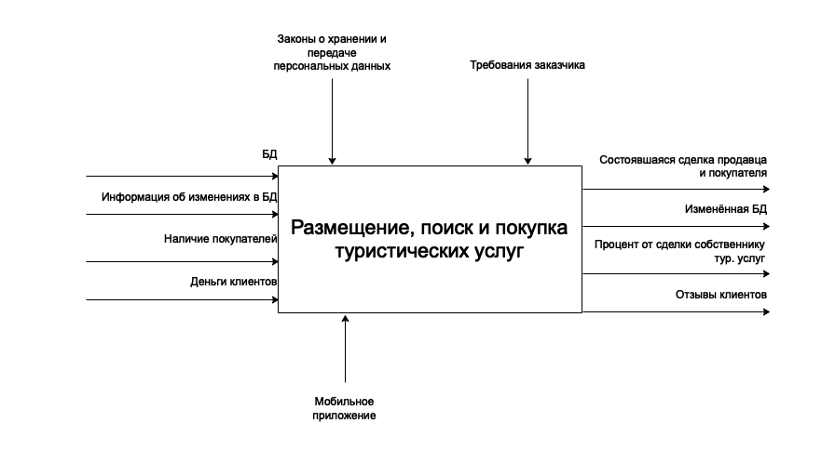

**Диаграмма декомпозиции 1 уровня**

Данная диаграмма описывает действия осуществляемые пользователями как в роли продавца, так и покупателя. Показана возможность совершения покупок и бронирования, а так же создания, редактирования и удаления объявлений.

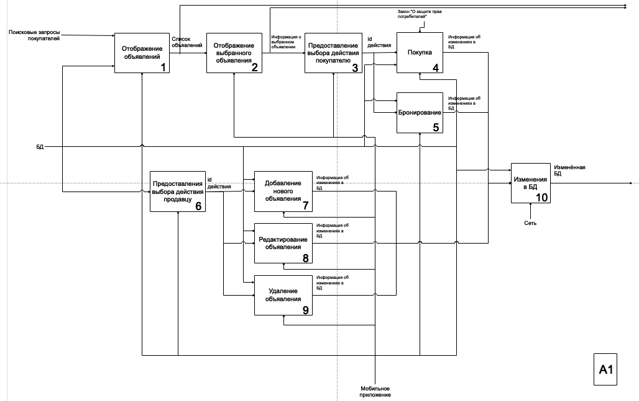

**Диаграммы декомпозиции 2 уровня**

Диаграмма декомпозиции описывает процессы происходящие при совершении покупки пользователем.

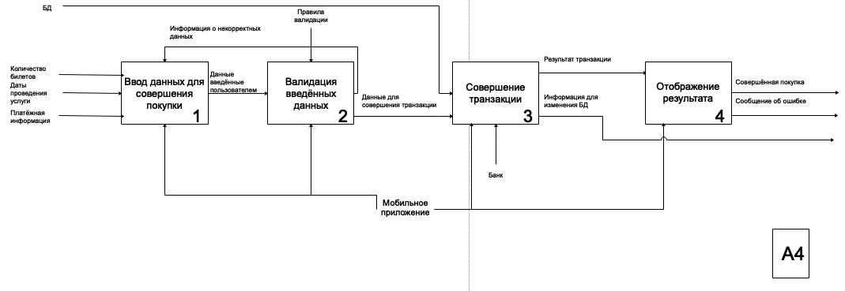

Диаграмма декомпозиции ниже описывает процессы происходящие при создании и размещении нового объявления со стороны продавца.

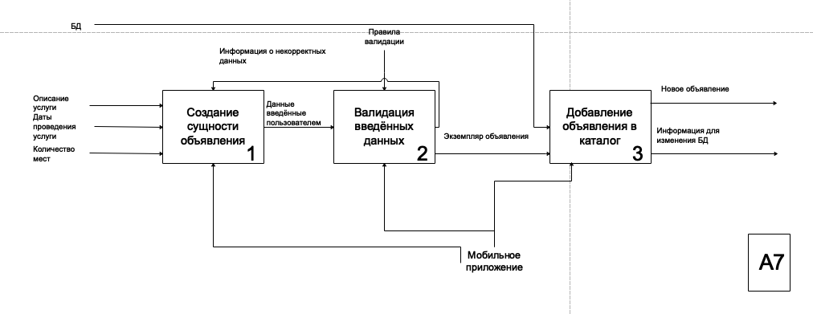

**Вывод**

В ходе выполнения данной работы была разработана концепция инфокоммуникационной системы, а также функциональная модель на основе методологии IDEF0. Построены диаграммы, позволяющие описать основную концепцию и процессы системы. Данная методология направлена на создание эффективных крупных систем с последующей декомпозицией процессов и использует графические компоненты для наглядного описания иерархии и зависимостей процессов.